会议记录
会议主题 | 学雷锋活动
时间 | 2021年3月6日 | 地点 | 三湘四季花城社区
主讲人 | 颜老师等 | 记录人 | 陈功
应到人数 | 10 | 实到人数 | 10
缺席名单及原因 | 无
缺席人员补课情况 | 无
3月6日，研究生第二党支部前往三湘四季居民区开展学雷锋主题教育活动。雷锋精神的核心是信念的能量、大爱的胸怀、忘我的精神、进取的锐气、全心全意为人民服务，这也正是我们民族精神的最好写照，他们都是我们民族的脊梁。几位党员及积极分子同学发扬了雷锋精神，为三湘四季居民贡献了自己的力量。
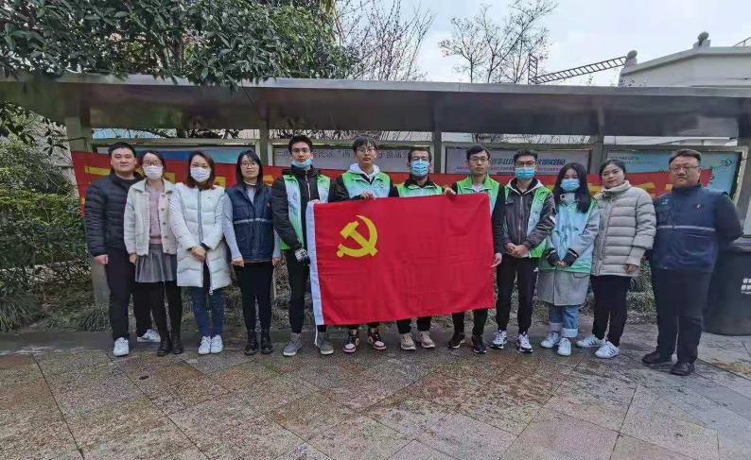

服务项目：磨刀、理发、修伞、修鞋、配钥匙、家电维修、计生咨询、注册社区云等，其中磨刀、理发项目采用排队取号形式，限号限量，大家有序排队等候取号，号牌发完不再接受排队。我们负责发放号码，组织排队，发宣传单让更多居民享受这次服务。
党员陈功说，这次活动很有意义，不仅帮助居民们完成各种修修补补，自己也从中学到了知识，体会到了雷锋同志为人民服务的快乐。也让我学到了作为当代大学生，我们要学习雷锋那种责任感和艰苦朴素的精神，将雷锋精神和实践相统一，忠于职守，全心全意为人民服务。
党员刘露露说，在3月6日上午我参加了社区志愿服务活动，帮助宣传社区放电信诈骗和文明社区服务，虽然做的都是小事情，但我们在一点一滴的小事情中践行着雷锋精神，用自己的实际行动诠释奉献的精神，将雷锋将神发扬光大，通过参加一个个的志愿活动，我能为社会贡献自己的一份力，一步步积累，最终实现人生的价值。
